**Rastlinná a živočíšna bunka**

**1. Do tabuľky vpíš jednotlivé organely bunky a ich funkcie:**

|  |  |
| --- | --- |
| Názov bunkovej organely | Funkcia, ktorú plní |
| cytoplazmatická blana |  |
|  | chráni povrch bunky, dáva jej tvar a pevnosť, prepúšťa látky |
|  | zabezpečujú dýchanie |
| Jadro |  |
|  | vypĺňa vnútro bunky, prebieha tam premena a prenos látok |
| Vakuola |  |
| Chloroplasty |  |

Popíš obrázky:

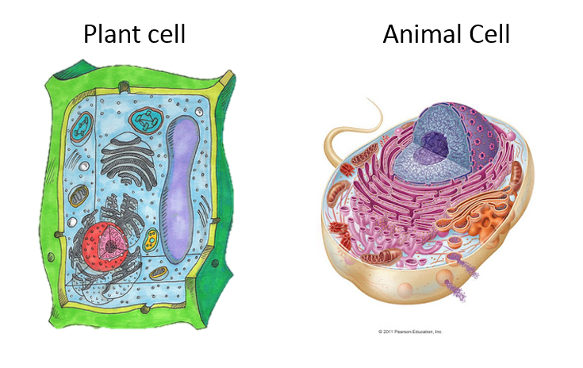

2. **Vymenuj organely, ktorými sa líši rastlinná bunka od živočíšnej:  
........................................................................................................................................................................................................  
3. Rastlinná bunka a živočíšna bunka majú podobnú stavbu a funkcie. V čom spočíva ich základný rozdiel? Vysvetli:** .......................................................................................................................  
.............................................................................................................................................................................................................................................................................................................................................................................................................................................................................................................................................  
**4. Bunky môžeme pozorovať iba prístrojom, ktorý sa volá:** ..............................................................................................................................................................................

**5. Ako sa volajú organizmy, ktorých:**  
 a) telo tvorí iba jedna bunka ....................................................................................................................  
 Uveď tri príklady: .................................................................................................................................  
 b) telo tvorí veľké množstvo buniek .......................................................................................................  
 Uveď tri príklady: .................................................................................................................................

**EXPERIMENTUJ!**

Vymodeluj z plastelíny organely  rastlinnej a živočíšnej bunky.